课程编号 1503020001-01  题目类型 实验1
  得分 | 教师签名 | 批改日期
   | 冯禹洪
深 圳 大 学 实 验 报 告

课程名称： 系统编程

实验项目名称： 进程控制

学院： 计算机与软件学院

专业： 计算机科学与技术（创新班）

指导教师： 冯禹洪

报告人：何泽锋 学号：2022150221班级： 高性能特色班

实验时间： 2025年3月10日——2025年3月18日

实验报告提交时间： 2025年3月18日
教务处制
一、 实验目标：

- 掌握fork()系统调用及进程的相关概念
- 掌握wait()和waitpid()系统调用
- 掌握进程组，会话进程等概念和setsid()系统调用
- 掌握文件重定向的技巧
- 掌握创建守护进程的步骤及其实现

二、实验环境与工件

- Taishan服务器，openEuler操作系统

三、实验内容与步骤

下面的程序会用到如下程序段：从命令行获取数字参数，参考实现见下图：

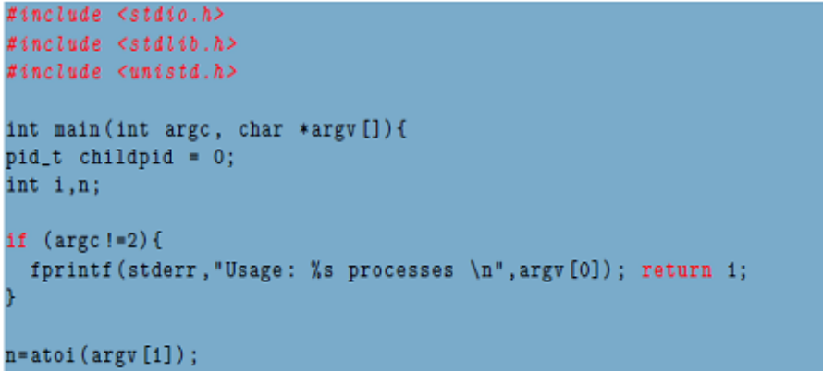
创建用户名： 学生姓名学号，如学生名张三，学号123456，则用户名为zhangsan123456，以下作业请以新建的用户名登陆完成，在普通用户账号下运行。所有截屏用户信息与学生姓名学号不符的皆为0分。

- 读variedforks-hw1.c中的每个程序，推断其输出，并用运行程序验证结果，附上以下运行结果的截屏。（30分）
$gcc –o variedforks-hw1 variedforks-hw1.c
可以看到代码成功编译，出现了函数警告
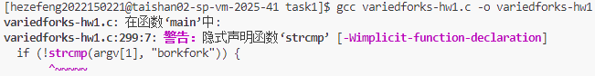

$./variedforks-hw1 0
分析：当前进程执行if语句，此时通过fork()创建了子进程，子进程会从父进程的执行点开始执行，父进程的fork()返回子进程的进程号，不为0因此会执行else里的输出，子进程fork()会返回0因此执行if内的输出。命令行中二者输出顺序由系统调度，一般情况下父进程先执行，子进程创建后要进入队列。
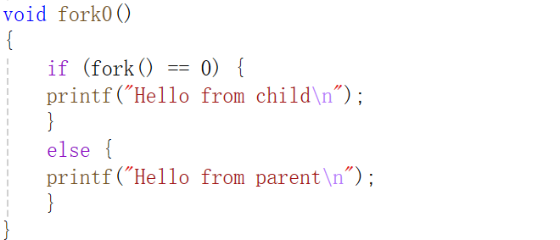
结果：符合分析，两个语句都输出

$./variedforks-hw1 1
分析：创建进程部分与上一个部分基本一致，主要分析x的取值，因为子进程是拷贝父进程的资源，因此在fork()的时候同样也为x，此时二者共享，但接下来根据返回的pid，父进程的x会减一，而子进程的x会加一，此时的x不再是相同的x，再结合一中分析的可能顺序，应该先运行父进程即—x部分
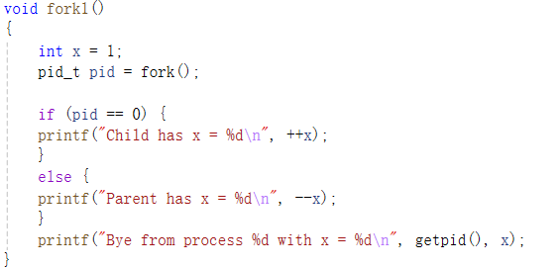
结果：可以看到结果与分析的一致，父进程x=0，子进程x=2
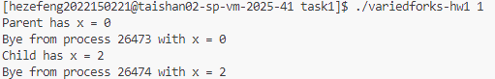

$./variedforks-hw1 2
分析：初始时父进程P0输出L0，然后通过fork()创建子进程P1，子进程P1会从fork()的下一行开始执行，此时P0、P1都输出L1，然后分别执行fork()创建子进程P2、P3，然后P0、P1、P2、P3输出Bye，注意此处分析的是数量，实际运行各个线程的速度不一致，可能导致输出顺序发生改变
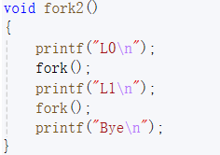
结果：
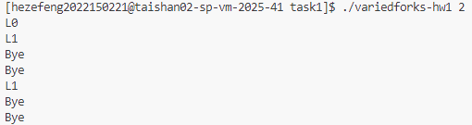

$./variedforks-hw1 3
分析：基本过程与fork2()代码一致，此处在L2后再分出4个新线程，一共会输出8个Bye，又因为此时创建的子进程较多，因此速度差距会更加明显，输出顺序会不同
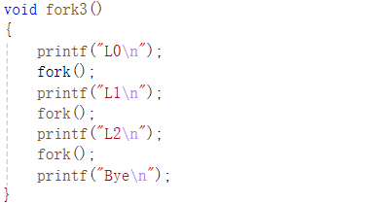
结果：
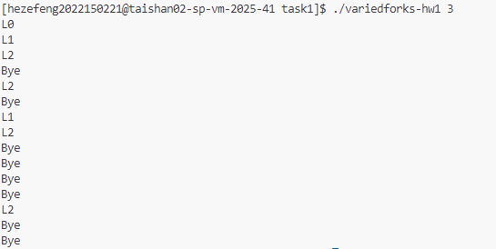

$./variedforks-hw1 4
分析：首先父进程会输出L0，然后创建子进程P1，此时父进程会进入if，输出一个L1，子进程id为0不会进入if，运行到最后输出Bye。父进程在内部if再创建子进程P2，此时父进程进入内部if，输出L2，子进程id为0，不会进入if，运行到最后输出Bye。然后父进程再创建子进程，两个都运行到最后输出Bye。
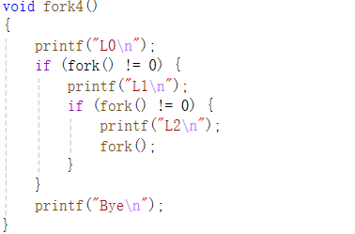
结果：可以看到与分析一致
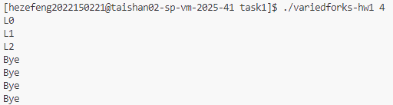

$./variedforks-hw1 5
分析：首先父进程输出L0，然后创建子进程P1，父进程id不为0，直接输出Bye，子进程进入if输出L1，然后再创建子进程P2，子进程P1的fork的返回值不为0，因此不进入if，直接输出Bye，子进程P2进入内部if输出L2，然后创建子进程P3，最后P2、P3分别输出Bye。
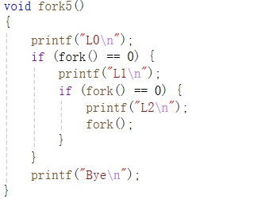
结果：
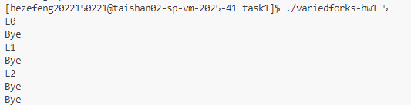

$./variedforks-hw1 6
分析：首先定义了一个退出函数atxexit(cleanup)，但进程退出时，会调用一次cleanup。父进程使用fork创建子进程，然后两个进程都会运行exit，此时进程退出调用cleanup，输出Cleaning up
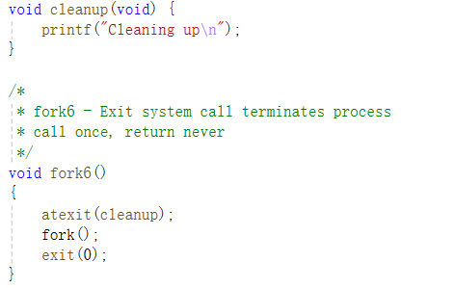
结果：
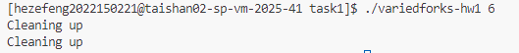

$./variedforks-hw1 7
分析：父进程创建子进程P1，此时父进程id不为0，运行else，输出Running Parent的内容，然后进入While死循环。子进程P1进入if输出Terminating Child的内容然后exit终止进程。父进程会一致运行，直到在终端强制停止。
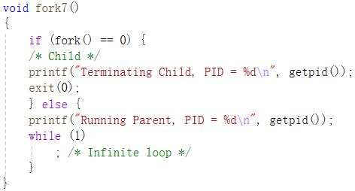
结果：
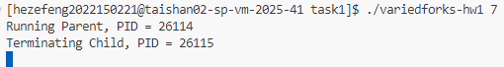

$./variedforks-hw1 8
分析：子进程输出Running后会进入死循环，进程不会结束，父进程输出Terminating后结束进程
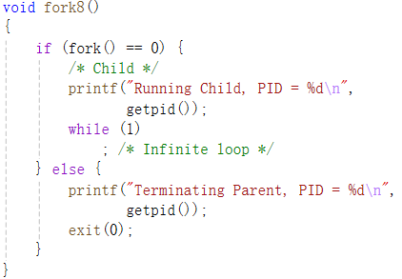
结果：
子进程未结束：

$./variedforks-hw1 9
分析：父进程创建一个子进程，然后父进程进入else输出HP，此时会运行wait直到子进程结束，子进程进入if输出HC，然后输出Bye，父进程此时继续运行，输出CT然后输出Bye
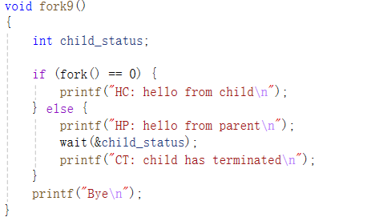
结果：
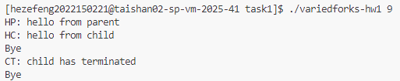

$./variedforks-hw1 10
分析：首先第一个循环用于创建子线程并在父线程中记录子线程id，然后各个子进程通过exit(100+i)退出，其中100+i是退出的状态。父线程第二个循环会在任意一个子线程结束后开始运行，即wait部分，child_statues会获取子进程的退出状态放在高16位，然后检测子线程是否正常退出，若正常退出进入if，输出子线程id和退出状态（退出状态调用WEXITSTATUS，将child_statues右移8位），否则输出错误的子线程id。输出的顺序是随机的，只要有子进程运行完毕即可输出。
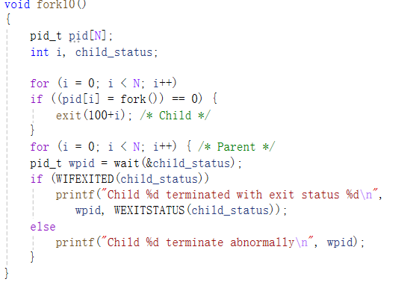
结果：
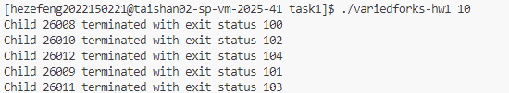

$./variedforks-hw1 11
分析：使用waitpaid，可以指定等待的子线程号，因为宏定义了N=5，因此等待的第一个子进程返回状态应该为100+N-1=104，然后倒序输出线程号和返回状态，即104，103，102，101，100
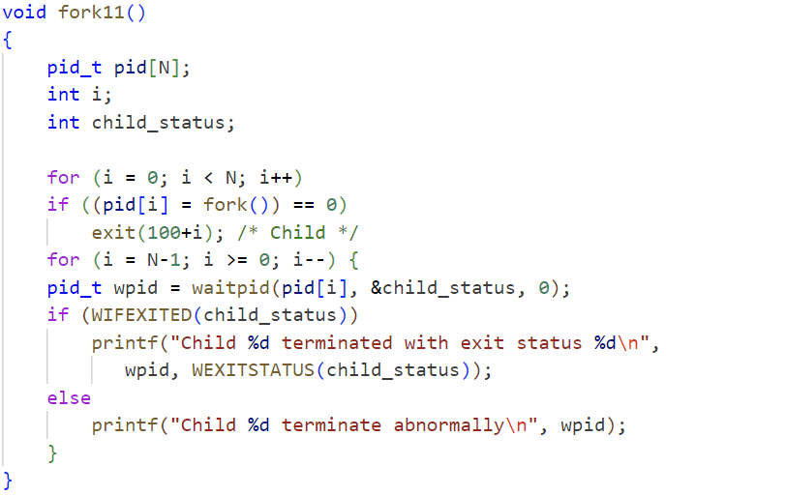
结果：
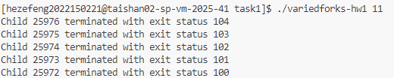

$./variedforks-hw1 12
分析：父线程P0，创建子线程P1，然后P0直接结束没有输出，子进程P1进入if输出自己的线程号以及P0的线程号。然后P1创建子线程P2，P1进入死循环，P2进入第二个if，输出自身的线程号和P1的线程号，P2进入死循环，因此最终只用P0终止，P1、P2会继续运行
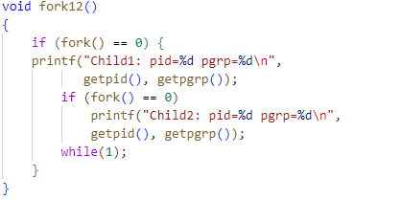
结果：
进程展示：

$./variedforks-hw1 13
分析：父线程P0创建子线程P1，P0的fork返回值不为0，进入else，输出自身的进程，然后输出进程组的进程号，即自身，然后进入死循环。P1进入if，输出自身线程号和进程组进程号（即P0）
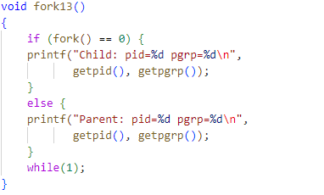
结果：
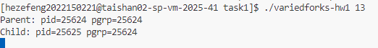

$./variedforks-hw1 14
分析：程序首先定义了argv和env用于后方的指令。在if处创建子线程，父进程不会进入if，直接结束，子进程执行execve，当前线程运行的程序、栈等被丢弃，执行argv的内容即ls -l，会输出当前目录下的所有文件的详细资料。
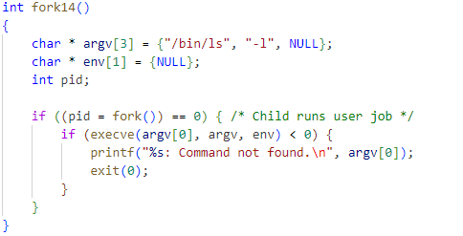
结果：
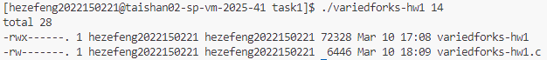

- 编写一段程序创建一个僵尸进程，然后执行ps (1) 命令以验证该进程是僵死进程（10分）
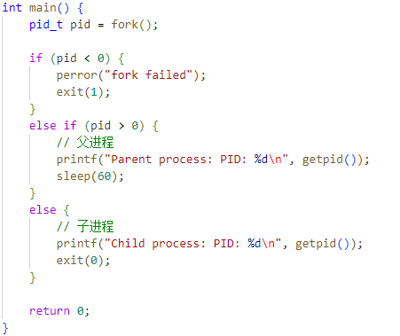
解释：创建一个进程，父进程输出自身pid后进入休眠，此时子进程输出完pid后直接结束，但是进程列表中会保留子进程的位置和pid等，记载其进程状态，这个过程就是僵尸进程（运行完但未完全释放）

结果：
可以看到当前父进程pid为28230，子进程pid为28231
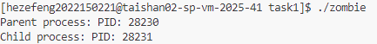
在父进程休眠是使用指令查看zombie的进程情况，可以看到子进程的state是Z，代表僵尸进程

- 有一个全局变量i初值为5, 父进程对其进行加1操作，子进程看到的i的取值将会是多少？(10分)
输出取决于父进程加1操作的位置
（1）父进程在创建子进程前加1，那么子进程创建的时候复制的是父进程当前的内存空间，此时i已经加1，因此结果为6
代码：
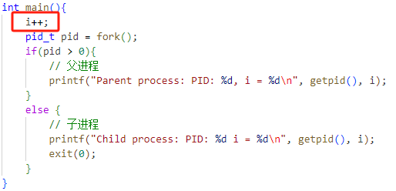
结果：
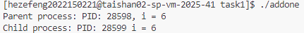
（2）父进程在创建子进程后的公共部分加1，即两个进程会运行相同的代码，此时虽然复制的时候i=5，当在子进程中也会执行加1操作，最终结果输出为6
代码：
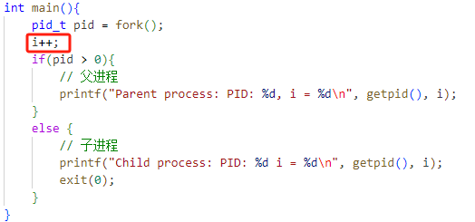
结果：
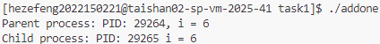
（3）父进程在创建子进程后的if分支部分内进行加1，此时子进程复制的是父进程原始状态即i=5，然后父进程会加1，但子进程不会执行父进程if内的代码，因此结果为5
代码：
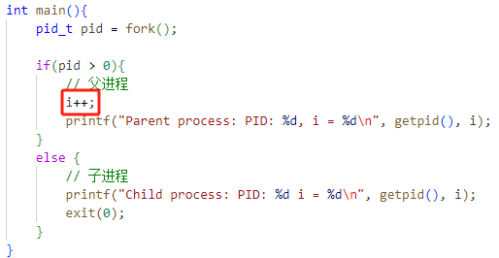
结果：
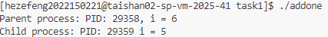

- 编例实现创建n=2^{d}-2个子进程P1，P2，…，Pn,其中，d是树的深度且d>=1, P1和P2是调用进程的子进程，P3和P4是P1的子进程，P5和P6是P2的子进程。也就是各进程之间的关系是：Pi是P2i+1和P2i+2的父进程，也是组成二叉树的关系，如下图所示。请将各进程的ID及其父进程ID打印出来。参考运行结果如下。 要求：（1）每个父进程都要等待子进程（如果有）退出后才能退出；（2）d通过命令行参数传入；（3）附上源代码截图和运行结果截图。（10分）
采用dfs的方式即可，创建进程的函数传入两个参数，分别是当前进程的高度和进程下标。然后分别生成左子进程和右子进程，当子进程未运行完成前，父进程需要等待
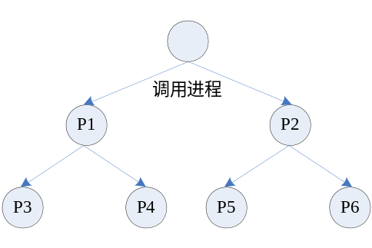
代码如下：
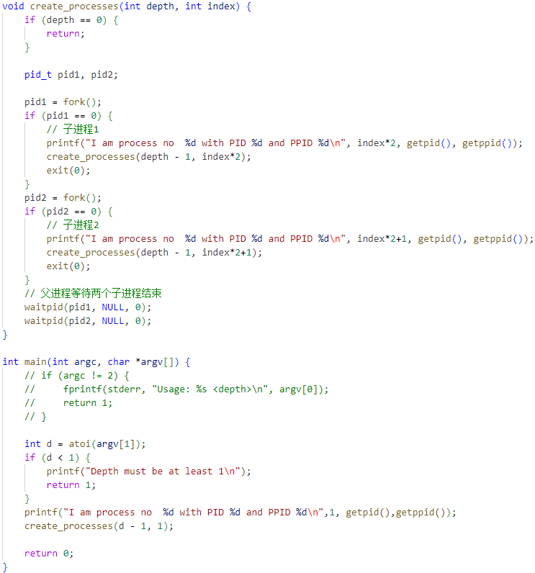
运行结果：
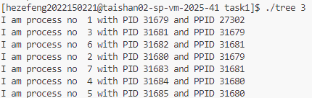
对应树状图：
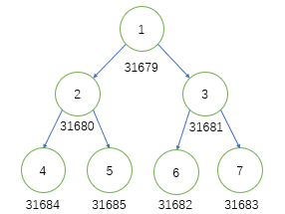

- Linux管道串起的进程组中哪一个是进程组组长？请设计程序运行并截屏分析。
代码只需要输出当前进程的pid和ppid，然后运行while(1)是进程保持运行，使用管道串起后，打开另一个终端观察进程号
代码：
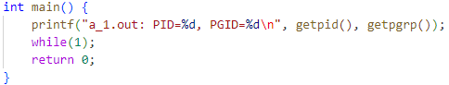
结果：可以看到，a_1是进程组的组长，其余两个进程的ppid都是a_1的pid
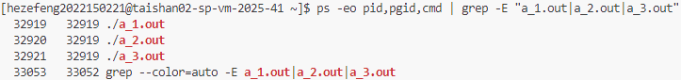

- 请将以下代码根据系统修改、编译并运行，然后用ps –ef查看进程状态，结合进程状态解释其为何是守护进程，附上ps –ef所获得的进程状态截图，以及系统日志的结果片段截图（20分）
分析：父进程P0首先创建子进程P1，然后父进程P0通过exit退出。此时子进程P1会继续运行，运行setsid创建新会话，此时子进程脱离会话和进程组，成为首进程。此时再次调用fork创建子进程P2，并退出P1，此时P2不是会话首进程且不连接会话终端。接下来会关闭文件描述符、改变工作目录，以及设置文件模式掩码为0。
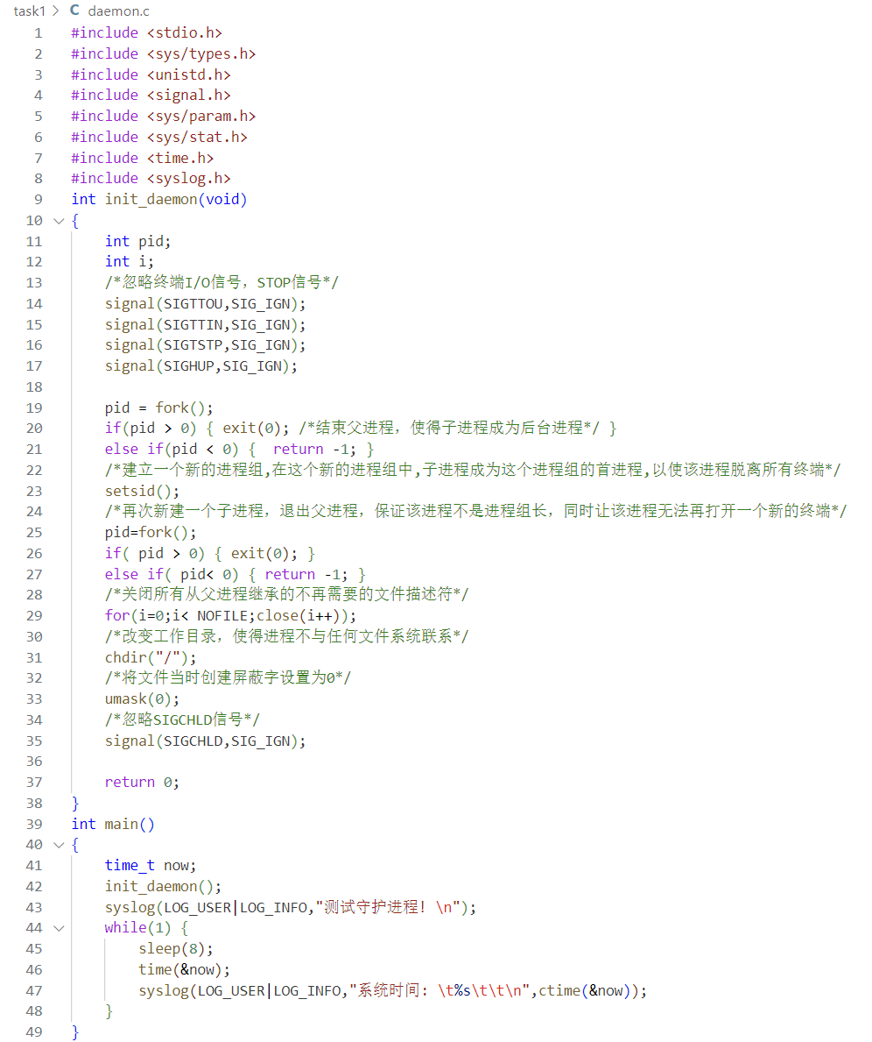
结果：
进程状态：使用ps观察可以看到，运行的程序没有控制终端，在后台运行，符合守护进程
系统日志：可以看到在程序开始部分先往日志内写入“测试守护进程”，然后每隔8s会写入一次系统时间

四、实验结果
通过本次实验，深入理解了进程控制的方法，主要涉及的实验结果如下：
（1）进程创建与调度：
通过任务1验证了fork()的调用逻辑及父子进程执行顺序的随机性。例如：
①fork0()验证了父子进程的并行输出
②fork2()和fork3()展示了多级的fork()生成的进程数量与输出顺序的不同
③fork7()和fork8()通过死循环与exit()的对比，可以知道父进程等待子进程终止的必要性。
（2）僵尸进程的生成与验证：
在任务2中，通过父进程休眠、子进程立即退出的代码设计，成功生成僵尸进程，并通过ps命令观察到子进程状态为Z，验证了僵尸进程的存在及其特征。
（3）全局变量的进程间隔离性：
任务3通过不同代码逻辑验证了父子进程对全局变量i的修改：如果父进程在fork()前修改i，子进程继承修改后的值。如果修改操作在分支代码中，父子进程各自独立操作内存副本。
（4）层次构建进程树：
任务4采用递归的方式创建二叉树结构的进程，实现d=3时生成6个子进程，并通过打印PID与PPID验证了进程间的父子关系，最终结果与理论树状图完全一致。
（5）进程组与守护进程的实现：
任务5通过管道串联进程组，验证了首个创建的进程为进程组组长；
任务6通过setsid()和fork()的结合、关闭文件描述符等步骤，成功创建守护进程，通过ps –ef查看运行状态、系统日志（无控制终端、后台持续运行）得到验证。

五、实验总结与体会
通过本次实验，对进程控制的机制有了更深刻的理解。fork()的实际行为不仅是代码段的复制，还包括数据段和堆栈的拷贝，父子进程的执行顺序受系统调度影响，具有随机性，例如任务1中的fork()进程生成具有差异。同时，wait()与waitpid()的阻塞特性可以避免僵尸进程，任务2中通过父进程休眠、子进程立即退出的设计，观察到僵尸进程的状态。
在实验中，也遇到了一些问题。任务4中递归生成进程树时，开始没有控制子进程的退出，导致进程数量超出预期，引入if (pid == 0)的边界条件解决了这一问题。守护进程的实现需要彻底脱离终端控制，任务6中通过setsid()创建新会话，并通过ps --ef和系统日志验证了其无终端关联、后台持续运行。

指导教师批阅意见：

成绩评定：

指导教师签字：冯禹洪
2025年 月 日
备注：

